**Los Sentidos.**

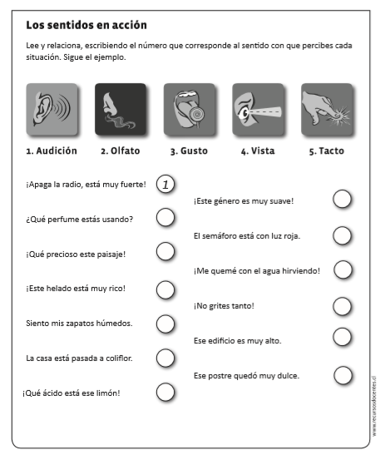

**Sugerencia al apoderado:** Refuerce al estudiante los conceptos vistos en la guía anterior dando énfasis en el nombre de los sentidos y los órganos con que se relacionan.

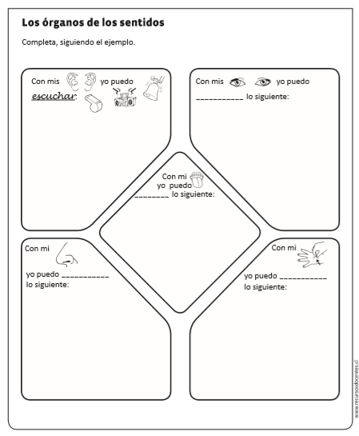

Recuerda entonces que con los sentidos:

